Средняя группа
Беловский городской округ 2020
Сценарий праздника «Осеннее кафе Бабы Яги»

«Муниципальное бюджетное дошкольное общеобразовательное учреждение «Детский сад №13 «Аленушка» города Белово»
Подготовила:
Колмакова Н.А.,
воспитатель

Осеннее развлечение для средней группы

Цель: Создать у детей радостное настроение. Вызвать эмоциональную отзывчивость, способствовать развитию интереса к окружающему миру.
Развивать творческое воображение, память, внимание, речь. Формировать самостоятельность, доброжелательность, коммуникабельность, готовность оказать помощь через игры. Воспитывать любовь к природе, трудолюбие.

Ход:
Дети входят в зал с осенними листочками в руках.
Ведущий:
Солнце греет слишком мало,
Время золота настало.
Листья жёлтые летят,
Скоро голый будет сад.
Птицы в стаи собрались,
Звери в спячку улеглись,
У кого друзья не спросим,
К нам пришла, ребята,
Дети:
Осень!
Ведущий: Предлагаю потанцевать с нашими красивыми листочками!
Танец «Ветер-ветерок» музыка и слова Е.В. Скрипкиной
В заключение танца дети садятся на корточки (в руках листочки). Выходит Дворник с метлой.
Дворник:
Ох, работы много стало,
Сколько листиков опало!
Подметать скорей спешу,
Я порядок навожу!
Я мету, мету, мету,
Листья с дорожки все замету!
(Дворник метёт метёлкой, дети - листочки «улетают» на стульчики)
Дворник:
Все дорожки я подмёл,
Ох, устал я, спать пошёл.
(Дворник садится в сторонке. Выбегает ребёнок в роли ветерка)
Ветерок:
Я осенний ветерок,
Я лечу, мой путь далёк,
Я по свету пролетаю,
Все листочки раздуваю.
Фонограмма «Шум ветра»
Ребёнок - ветерок бежит по залу, импровизируя характерные танцевальные движения образа ветра. Дети-листочки «вылетают» на середину зала. Ветерок улетает. Выходит дворник.
Дворник:
Непорядок, в самом деле,
Все листочки разлетелись!
Я метелочку возьму,
Снова листья соберу.
Я мету, мету, мету,
Листья с дорожки все замету!
Дворник метёт метёлкой, дети - листочки «улетают» на стульчики. Появляется Ветерок.
Дворник:
Ах, вы листья озорные,
Яркие, да расписные!
Чтоб не смели улетать,
Должен я вас всех поймать!
Дети подбрасывают листья вверх (имитируют листопад), убегают на стульчики, оставив листья на ковре.
Дворник:
Предлагаем папам, мамам,
Мы, немного поиграть,
Листики в корзины,
Кто скорей собирать!
(Дворник незаметно удаляется)
Ведущий:
Проведём игру «Кто быстрее соберёт листики в корзину»
(В игре принимают участие от двух до четырёх взрослых. Дети могут выступать в качестве помощников, например, держать корзину, в которую родитель будет быстро складывать листья. Соревнование может сопровождаться лёгким музыкальным фоном в подвижном темпе)
Ведущая:
Слышу, кто-то к нам идёт, наверное, осень.
Под музыку появляется Баба Яга.
Баба Яга
От, чё!!! Расшумелись!!! Здрасьте, вам, пожалуйста! Явились, не запылились, голубчики! (Спохватывается) Ой…! Чего это я такое говорю то?! Здравствуйте, заходите, пожалуйста, располагайтесь, я вам очень рада. Домик свой я починила, Вот кафе я в нем открыла. И пошла в лесу молва Бизнес-леди – это Я! Я вас в гости всех ждала, Мухоморов напекла. Удивительной поре Праздник нынче на дворе. Так, что касатики вы мои, заждалась я вас! Ой, забыла-то самое главное сказать, что кафе мое непростое – осеннее, и в гости к нам спешит сама королева Осень, подарочки нам несет. А вы ребятишечки девчонки и мальчишечки. Знаете что- нибудь про осень?
Ведущий:
Послушай баба Яга стихи об этом удивительном времени года.
Дети читают стихи, Яга слушает.
1 ребёнок
Если на деревьях листья пожелтели,
Если в край далёкий птицы улетели,
Если небо хмурое, если дождик льётся,
Это время года осенью зовётся.
2 ребёнок
Вот на ветке лист кленовый.
Нынче он совсем, как новый.
Весь румяный, золотой.
Ты куда, листок? Постой.
3 ребёнок
В саду осеннем,
У дорожки,
Осина хлопает
В ладошки.
Вот почему,
На той неделе,
Её ладошки покраснели.
4 ребёнок
Дождь по улице идёт,
Мокрая дорога,
Много капель на стекле,
А тепла немного.
5 ребёнок
Как осенние грибы,
Зонтики мы носим,
Потому что, на дворе
Наступила осень.
Яга:
Поняла я всё про осень. Холодно, листья опадают, дождь идёт. И чему радоваться надо?
Ведущий:
Радоваться можно любому времени года и замечать красоту природы. Осенью природа особенно хороша.
Яга: Осень такое грустное время года, хоть плачь!
Осень наступила. Подумаешь, ну пройдёт она. Жили без неё, и ещё проживём!
Ведущий:
Ты, Яга не права. Осень богата урожаем овощей и фруктов. Погода осенью переменчива. Если солнце на небе, оно так прекрасно освещает золотые и багровые листья деревьев. На душе становится радостно и весело.
Вот послушай, какую замечательную песенку про осень знают наши ребята.
Песня «Осень в гости к нам идёт» музыка и слова Е. Гомоновой
Яга: хорошая песенка, мне очень понравилась!
Под музыку "Осень" Вивальди в зал входит Осень, в руках корзина.
Осень:
Рада, я, что вы меня,
Дети, уважаете,
Танцами, стихами,
Песнями встречаете!
Я - Осень золотая, на праздник к вам пришла
Корзиночку с загадками на праздник принесла!
Слушайте загадки, мои любимые ребятки!
Осень достаёт из корзины листья – загадки, загадывает их детям.
1. Появляюсь я из грядки,
Вырастаю ловко.
Скушайте меня, ребятки,
Рыжую…. (морковку)

2. Удивился в поле ежик:
«Вот так овощ, сто одежек!»
А зайчонок слопал с хрустом
Аппетитную… (капусту)

3. Он на солнце греет бок,
Дарит нам томатный сок,
Любят люди с давних пор,
Красный, спелый… (помидор)

4. Им стручок, любимый дом
Хорошо братишкам в нем!
Каждый братец – зелен гладок,
Каждый шарик - вкусен, сладок. (горох)
Осень:
Молодцы! Все загадки отгадали! Предлагаю станцевать мой любимый танец «Рябинушка»
Яга: А можно и я с вами?
Осень: Конечно, можно!
Танец: «Рябинушка» (девочки)
Яга: Ешьте, угощайтесь - мухоморчики свежие, только собрала. Лягушечек только с утра из болотца выловила. Ну, берите же…. Что вам не нравится моё угощение?
Осень: (смотрит) Это мухоморы, поганки и лягушки…твоё угощенье? Ну, кто ж так встречает.
Яга: Но мне в моем кафе нужны помощники. Вот, кто мне будет на стол накрывать, клиентов обслуживать?
Осень: Так тебе Баба-Яга официанты нужны. Я как раз тебе могу в этом помочь! (обращается к детям). Ребята, сейчас я вас научу, как нужно стол в кафе сервировать. Для этого нам нужны 2 команды по 7 человек. У каждого стола в корзинках лежит то, что вы должны красиво выложить на стол. Каждый бежит, берёт (скатерть, тарелку, ложку, вилку, нож, кружка, еда) один предмет и красиво выкладывает его на столе, затем возвращается в конец команды.
Игра «Официанты»
После игры столы убирают на место, также убирают часть сервировки.
Осень: Вот Ягуся, помощники-официанты уже у тебя есть. Всем известно, что осенью все люди и лесные звери делают запасы на зиму. А ты, Ягусенька к зиме приготовилась?
БАБА ЯГА. Конечно, у меня в запасе всегда есть парочка вкусных, сочных мухоморчиков. Просто объеденье.
Осень: Это не дело. Они же несъедобные. Правда, ребята? Я видел тут рядом огород, на нем наверняка хороший урожай уродился.
Игра: «Собери урожай»
Бабя-Яга: Да хороший урожай поспел. Вот бы мне в моё кафе столько фруктов и овощей, чтобы на стол подавать. Эх, сейчас бы картошечки пожарить, да с мухоморчиками…..
Осень: Опять ты Баба Яга со своими мухоморчиками. Запомни, что они не съедобные.
Есть у меня зонтик волшебный. Поиграем в превращения!
Осень проводит игру «Волшебный зонт» (фонограмма из интернета)
Фонограмма «Звуки дождя»
Яга: Ну вот!!! Дождь осенью - не слишком хорошая погода!! (сердито) Всю меня, Ягусю - красатусю, намочит!
Осень: Дождю рада вся природа. Мы с ребятами любим, наблюдать за дождём. Ветер тучку дождевую унёс далеко-далеко. Как грибов в лесу много выросло после дождя!
Танец: «Грибочки» (мальчики)
Осень: А сколько грибов то наросло, наверное возьмем лукошки и пойдем собирать грибной урожай.
Проводится эстафета с препятствиями «Грибники»
Участники: 2-3 семейные команды. Грибы-муляжи рассыпаны на полянах. Границы полянок определяют обручи.
Осень: Дорогие друзья, для вас я приготовила подарки!
Баба Яга. Дорогая Осень! Меня первую подарком одари. Я же здесь больше всех старалась. И вообще мне все подарки отдай.
Осень. Ах ты, обманщица и жадина. Да если бы не ребята, одни мухоморы, да тоска зеленая в твоем кафе была, и праздник бы не получился.
Баба Яга. Ой, опять что-то я жадничать и вредничать стала. Вы уж меня простите, только хорошей и доброй, ох, как нелегко быть. Давайте мириться!
Осень: И тебе Баба-Яга я подарок подарю! Вижу, что кафе ты здесь открыла, не простое, а «Осеннее». Вот тебе от меня зонтик осенний, будешь ты под ним гулять и меня всё время вспоминать! (дарит зонтик).
Осень: Ну а вам, ребята сочные, наливные яблоки лесные! (раздаёт яблоки) Я очень рада была встретиться с вами, но мне пора отправляться в путь, С вами ненадолго расстаюсь, через год сюда вернусь! До свидания, друзья! (уходит под музыку).
Баба-Яга: И мне пора кафе моё закрывать, пойду под зонтиком осенним я гулять!
Осень: На этом наш праздник завершён. Давай те сфотографируемся около осеннего кафе.
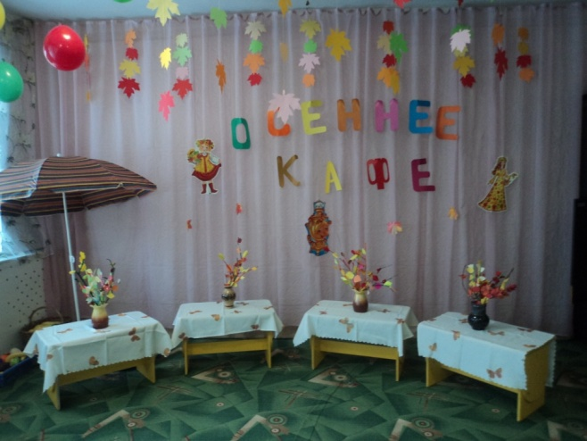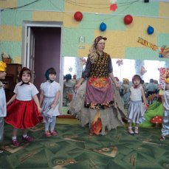

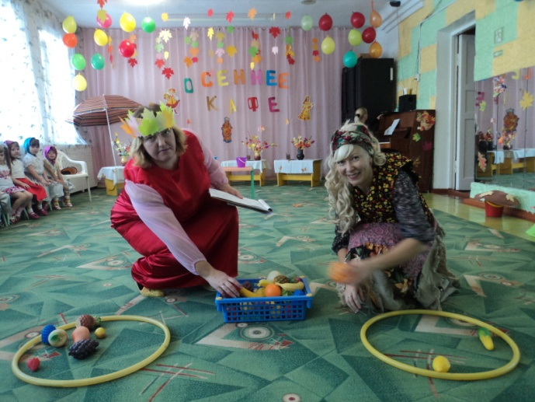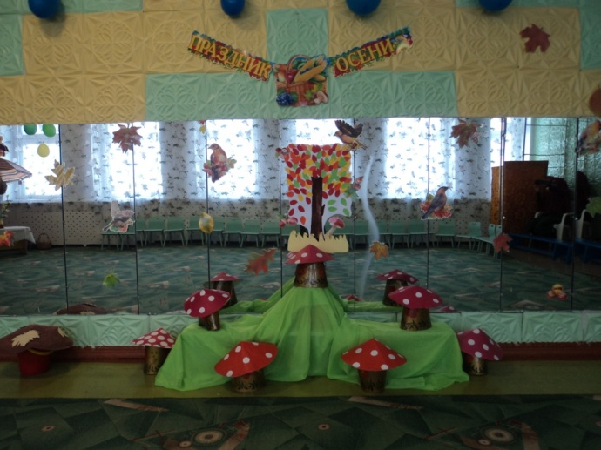

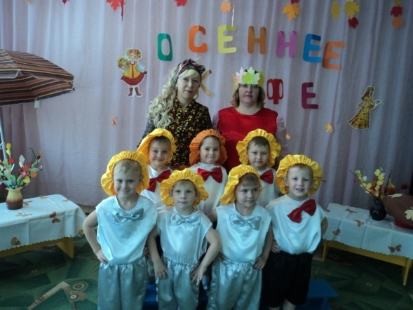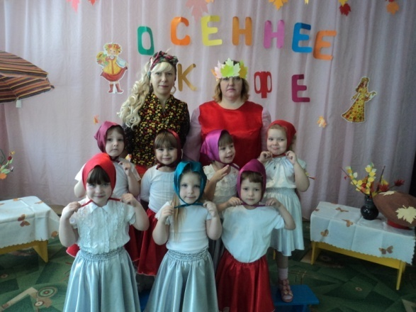
Литература

1. Никитина Е.А. «Осенние праздники в детском саду»
2. Зацепина М.Б., Антонова Т.В. «Праздники и развлечения в детском саду»

Интернет- ресурсы:

http://stranakids.ru/stihi-pro-osen-dlja-malyshej/4/
http://www.moi-detki.ru/detyam/detskie_stihi/stihi_vremena_goda/866-korotkie_stihi_pro_osen_dlya_malyshey.html
http://otmetim.info/stixi-pro-osen-dlya-detej/
http://kladraz.ru/zagadki-dlja-detei/zagadki-v-ogorode.html

